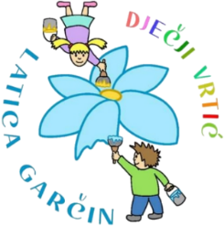
Dječji vrtić „Latica Garčin“
Put Surevice 4
35 212 Garčin
dv@latica-garcin.hr

KLASA: 601-02/24-06/8 URBROJ: 2178-6-2-24-1 Garčin, 10.09.2024. | 

ČLANOVIMA UPRAVNOG VIJEĆA

PREDMET: Poziv na 4. sjednicu Upravnog vijeća Dječjeg vrtića „Latica Garčin“

Sazivam 4. sjednicu Upravnog vijeća Dječjeg vrtića ''Latica Garčin'' koja će se održati:
12. rujna 2024. (četvrtak) u 16:00 sati

Sjednica će se održati u prostorijama Dječjeg vrtića „Latica Garčin“, a predložen je sljedeći:

DNEVNI RED

- Usvajanje zapisnika sa 3. sjednice Upravnog vijeća
- Usvajanje Godišnjeg izvješća o ostvarivanju plana i programa rada Dječjeg vrtića “Latica Garčin“za pedagošku godinu 2023./2024.
- Donošenje Odluke o kolektivnom godišnjem odmoru dječjeg vrtića „Latica Garčin“ za pedagošku godinu 2024./2025.
- Prijedlog i donošenje Odluke o formiranju novonastalog radnog mjesta s opisom poslova i radnih zadataka, općim i posebnim uvjetima radnog mjesta te s koeficijentom složenosti poslova u Dječjem vrtiću „Latica Garčin“ i brojem izvršitelja.
- Prijedlog i donošenje Odluke o objavi natječaja za pomoćnog radnika za njegu, skrb i pratnju na pola radnog vremena zbog povećanog opsega posla, a najkasnije do 31.7.2025. godine
- Razno

Predsjednica Upravnog vijeća:
Danijela Erić,mag.prim.educ.
_____________________________

